Documento de Opciones para la Digitalización del Proceso de Planeación Comercial

1. Problemática Actual
El proceso de planeación comercial actualmente se gestiona de manera manual, principalmente con correos electrónicos y archivos Excel. Esto genera varios problemas:
- Falta de trazabilidad
- Pérdida de tiempo en reenvíos y consolidaciones manuales.
- Errores frecuentes por versiones múltiples de archivos.
- Dificultad para hacer seguimiento en tiempo real.
En este contexto, el cliente busca estructurar un flujo más formal (tipo BPM) y aprovechar inteligencia artificial para optimizarlo.

2. Opciones de Solución

Opción A – BPM ligero con Microsoft 365 + Capa de AI de Oracle
- Descripción: Aprovechar herramientas ya disponibles en Microsoft 365 (SharePoint, Power Automate, Power Apps, Power BI) para digitalizar el flujo y añadir una capa de AI provista por Oracle que sugiera y explique ajustes.
- Componentes:
  - SharePoint (listas y librerías) como registro canónico de metas y documentos.
  - Power Automate para orquestar estados, aprobaciones y notificaciones.
  - Power Apps para formularios de propuesta, revisión y aprobación.
  - Power BI para seguimiento y reportes.
  - Capa de AI de Oracle que genere sugerencias basadas en reglas y brinde explicaciones de los cálculos.

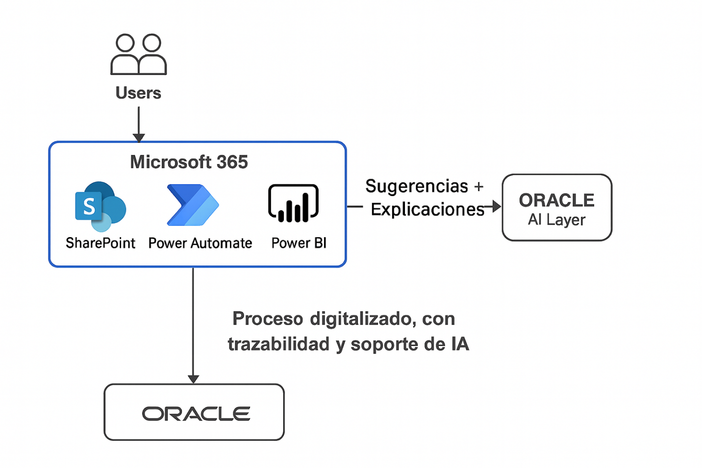

Opción A – Funcionamiento Detallado con Intervención de AI en Cada Etapa
La solución se construye sobre Microsoft 365 (SharePoint, Power Automate, Power Apps, Power BI), integrando la capa de AI de Oracle en cada paso del proceso para aportar reglas, sugerencias y explicaciones en tiempo real.

1. Obtención automática de insumos
- Power Automate conecta las fuentes internas (históricos de ventas, proyecciones, datos comerciales).
- La IA valida la calidad de los datos: detecta inconsistencias, faltantes o valores atípicos antes de iniciar el flujo.

2. Propuesta de metas iniciales
- SharePoint centraliza la información.
- La IA aplica reglas de negocio predefinidas (ej. promedios, tendencias, proyecciones) y sugiere una primera propuesta de meta.
- Además, explica el cálculo y señala posibles riesgos.

3. Revisión por Inteligencia Comercial
- Los responsables reciben la propuesta en Power Apps.
- La IA apoya con escenarios alternativos (“si ajustas un 5% arriba, el impacto en región X sería…”).
- Valida que la propuesta cumpla con políticas corporativas.

4. Revisión por Directores / Aprobadores
- Durante la validación, la IA genera alertas de desviación si lo ajustado se sale de parámetros (ej. metas irreales vs históricos).
- Ofrece explicaciones claras para facilitar la discusión y justificación.

5. Aprobación final
- Una vez en estado Aprobado, la IA confirma el cumplimiento de todas las reglas y deja trazabilidad de las justificaciones.

6. Publicación y divulgación
- Power Automate integra las metas en plantillas y tableros de Power BI.
- La IA puede generar resúmenes ejecutivos (“Las metas aprobadas crecieron en promedio 7% respecto al trimestre anterior, con foco en la región Sur”).

Beneficios clave de la intervención de la IA en cada paso
- Validación de insumos (evita errores desde el inicio).
- Sugerencia de metas (con reglas claras y explicaciones).
- Escenarios alternativos para decisiones más informadas.
- Alertas de desviación en validaciones y aprobaciones.
- Resúmenes ejecutivos para la comunicación final.

Opción B – Desarrollar e implementar solución completa (BPM dedicado + IA integrada)
- Descripción: Implementar un BPM corporativo dedicado (ej. Camunda, Bonita, Oracle BPM) junto con una capa de IA integrada desde el inicio para automatizar mayor parte del flujo.
- Componentes:
  - BPM especializado para modelar y orquestar el proceso end-to-end.
  - Base de datos estructurada independiente para metas, versiones y aprobaciones.
  - Integración directa con AI para sugerencias y validaciones.
  - Dashboards de control y seguimiento en plataforma unificada.
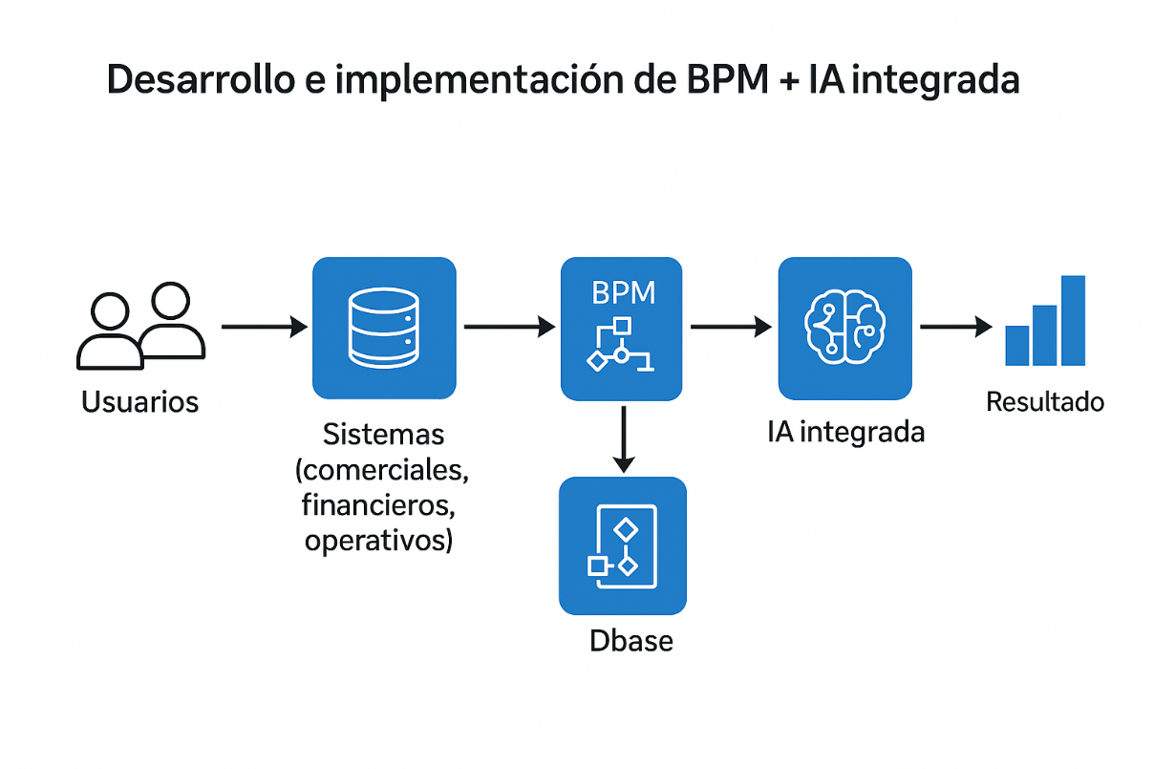

Opción B – Funcionamiento Detallado con Desarrollo e Implementación Completa (BPM + IA Integrada)
En esta opción se construye un BPM corporativo dedicado (ej. Camunda, Bonita, Oracle BPM) desde cero, con una capa de IA integrada de manera nativa en cada etapa. A diferencia de la Opción A, aquí no se apoya en Microsoft 365, sino que se desarrolla una solución completa con arquitectura propia.

1. Integración de fuentes y carga automática de insumos
- El BPM se conecta directamente a sistemas comerciales, financieros y operativos para extraer históricos y proyecciones.
- La IA realiza validaciones avanzadas sobre los datos, detectando anomalías y corrigiendo inconsistencias automáticamente.

2. Propuesta inicial de metas
- Con los insumos cargados en la base de datos del BPM, la IA genera automáticamente propuestas de metas, aplicando reglas de negocio y modelos predictivos.
- Estas propuestas son enviadas a los responsables junto con explicaciones y análisis de riesgos.

3. Revisión y ajuste por áreas responsables
- Cada área interactúa dentro del BPM en su propia vista personalizada.
- La IA asiste en tiempo real ofreciendo simulaciones, escenarios alternativos y validaciones de cumplimiento.
- El BPM controla la trazabilidad completa de los cambios, sin necesidad de integrarse a herramientas externas.

4. Aprobaciones jerárquicas
- Los Directores y Gerencia acceden al BPM para revisar las metas ajustadas.
- La IA evalúa automáticamente el alineamiento con las políticas corporativas y alerta sobre desviaciones.
- El BPM gestiona la lógica de workflow avanzada: múltiples rondas de aprobación, escalamiento por SLA y versiones paralelas.

5. Publicación y divulgación centralizada
- Una vez aprobadas, las metas se publican en la plataforma BPM, que genera automáticamente reportes y tableros integrados.
- La IA crea resúmenes ejecutivos y narrativas personalizadas para la alta dirección.

